**МІНІСТЕРСТВО ОСВІТИ І НАУКИ**

**НАЦІОНАЛЬНИЙ УНІВЕРСИТЕТ «ЛЬВІВСЬКА ПОЛІТЕХНІКА»**



**Звіт до лабораторної роботи №8**

З предмету “Організація баз даних та знань”

**Виконав**:

ст. гр. КН-211

Шебеко Андрій

**Викладач:**

Якимишин Х.М.

Львів – 2020

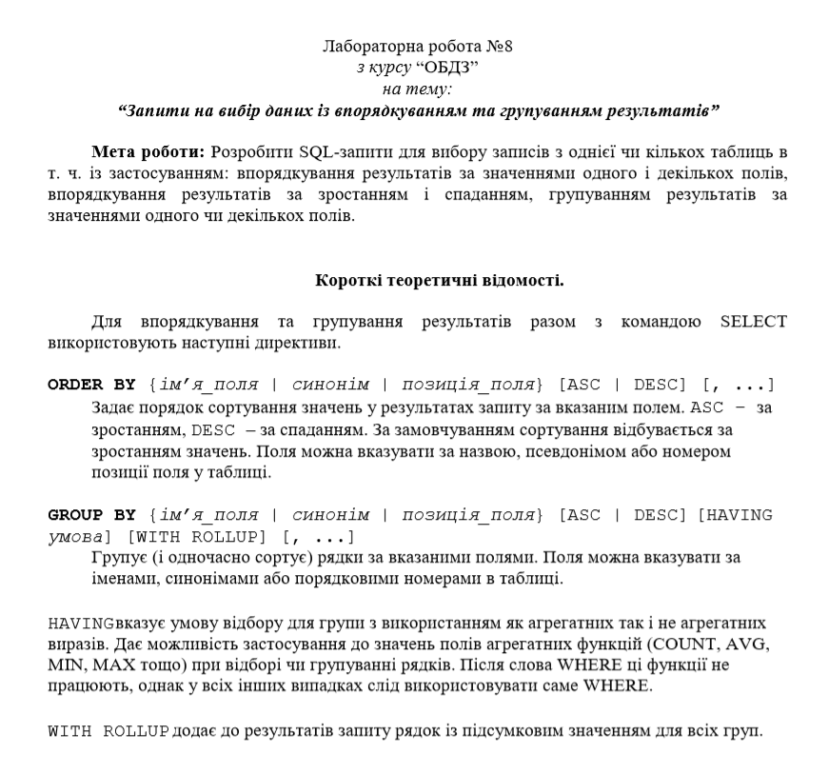

**Хід роботи**

1. З таблиці клієнт запитуємо вік, емейл та дату реєстрації, які у стовбці емейл містять підстрічку `mаil` у будь-якому місці а також сортуємо за датою реєстрації.

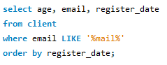

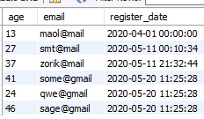

1. З таблиці продукт запитуємо назву продукту та його ціну, сортуємо за спаданням ціни та виводимо лише перші 4 продукти.

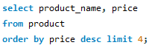

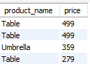

1. Виводимо покупки користувачів, опис товару та його ціну.

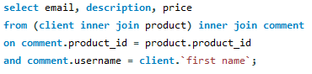

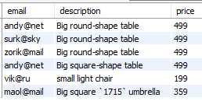

1. Виконуємо такий жеж запит як і попередній, проте групуємо покупки за емейлом користувача та сумуємо ціну покупки.

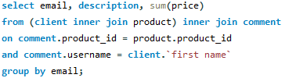

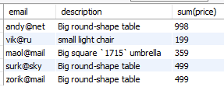

**Висновок:** я навчився виконувати запити на вибір з бази даних із впорядкуванням та групуванням результатів.